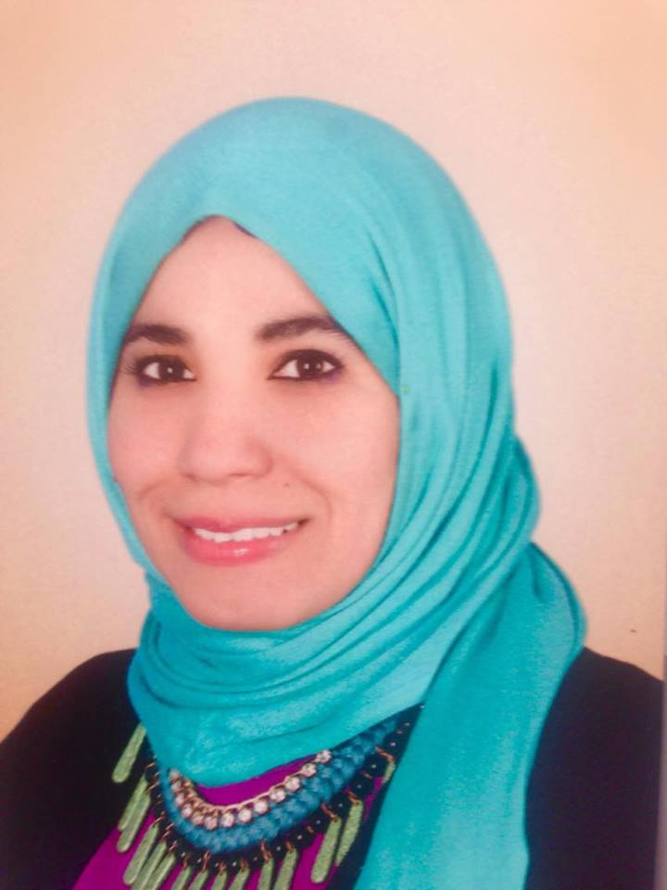 الاسم : نجلاء بدوي هارون على
الوظيفة : مدرس مساعد بكلية الفنون الجميلة
جامعة اسيوط – بقسم التصوير
العنوان: شارع عبد اللطيف الشرقاوي - شرق السكة الحديد بالأقصر
تليفون :01011936428
Email :nagla_art@yahoo.com
- الخلفية التعليمية
- التعليم: حاصلة على بكالوريوس الفنون الجميلة -جامعة جنوب الوادي
- قسم : التصوير – تصوير
- سنة التخرج : مايو - 2007
- التقدير العام : ( جيد جداً – مع مرتبة الشرف )
- تقدير مشروع التخرج: (ممتاز)
2- تعييني اوائل الخريجين عام 2012 بوظيفة "مصور" بقسم الفنون التشكيلية بقصر ثقافة الأقصر بالفترة من 9/2/2012 حتى 12/9/2018
3 - حاصلة على درجة الماجستير في التصوير بكلية الفنون الجميلة جامعة حلوان عام2016
بعنوان ( مشاهد البكائيات منذ عصور ماقبل الاسرات والدولة الحديثة ) "دراسة تحليلية "
4 – تاريخ القيد بالدكتوراه بكلية الفنون الجميلة جامعة حلوان عام 19/5/2017 .
5- تسجيل رسالة الدكتوراه بكلية الفنون الجميلة جامعة حلوان عام 13/1/2019 ولم يتم المناقشة
بعنوان ( اثر الرسوم الكهفية على التصوير المصري المعاصر ) "دراسة تحليلية" بشأن إستكمال متطلبات تسجيل رسالة دكتوراة الفلسفة في الفنون الجميلة – تخصص تصوير - بكلية الفنون الجميلة الزمالك - جامعة حلوان
6 – اعتمادي " محاضر مركزي" بقصر ثقافة الأقصر عام 2018
7- تعييني في كلية الفنون الجميلة جامعة اسيوط بوظيفة مدرس مساعد – بقسم التصوير – تصوير في الفترة 28/6/2018 - تاريخ اسلام العمل 13/9/2018 حتى تاريخه
- موجز المؤهلات

- مهارات اللغة الإنجليزية: - TOEFL مركز اللغات والترجمة – جامعة القاهرة .
- مهارات الكمبيوتر: ICDL- اكاديمية مهارتي – الأقصر – شهادة معتمدة من منظمة اليونسكو .
التدريب

- دورة تدريبية :تنمية مهارات الإدارة الإشرافية - بمدرية التنظيم والإدارة بالأقصر- حاصل على شهادة
- دورة تدريبية :إدارة الوقت وضغوط العمل - قاعة المؤتمرات بالأقصر – حاصل على شهادة.
- دورة تدريبية :في اساسيات النوع الإجتماعي- حاصلة على شهادة تقدير من معهد جوته .
- دورة تدريبية: لفيديو الفنون التشكيلية الهيئة العامة لقصور الثقافة .
- دورة تدريبية :كيفية استخدام بنك المعرفة المصري-24/10/2018 – المبنى الإداري جامعة اسيوط 2018- حاصل على شهادة .
- – دورة التدريب على كيفية استخدام وتفعيل انشطة بوبات البيانات (EKB) ومصادر المعرفة التي تتوفر بها البوبة- خلال الفترة من 24/10/2018 إلى 25/10/2018 (8 ساعات)- المكتبة الرقمية جامعة اسيوط .
- دورة تدريبية : اعداد المعلم الجامعي – كلية التربية بجامعة اسيوط – 2019 – حاصل على شهادة
- دورة تدريبية: كيفية تصميم المقرر الإلكتروني – مركز تنمية قدرات أعضاء هيئة التدريس والقيادات بالمبنى الإداري بجامعة اسيوط - 2019
- دورة تدريبية: تمويل البحوث العلمية والمنح – مركز تنمية قدرات أعضاء هيئة التدريس والقيادات بالمبنى الإداري بجامعة اسيوط - 2019
- دورة تدريبية : Self Management بالمبنى الإداري لجامعة اسيوط - 2020 .
- التجارب التطوعية
- عمل ورشة مناظر خلوية لطلبة كلية الفنون الجميلة الأقصر.
- عمل ورشة اعادة تدوير لطلاب المدارس بالأقصر .
- عمل ورشة لتعليم فن البورتريه بالأقصر.
- عمل ورشة الرسم على الماء ضمن فاعليات مهرجان السنيما الإفريقية بقصر بهاء الطاهر بالأقصر.
- عمل خلفية مسرحية "حيطة مايلة" بمسرح جامعة اسيوط .
- عمل محاضرة بنادي التذوق البصري بقصر ثقافة الأقصر بعنوان " المتغيرات التشكيلية لوحدة المربع كمدخل ابتكاري في التصميمات الزخروفية " وورشة عمل بمدرسة الاقصر الإعدادية بنات -2019.
- المعارض الفنية
- 2004 معرض خاص بالسوق السياحي الأقصر.
- 2006 معرض جماعي داخل الكلية.
- 2007 معارض خاصة بالأقصر.
- 2014 معرض مشارك (بساقية الصاوي للأعمال الصغيرة) – حاصلة على شهادة تقدير
- 2015 معرض مشارك بمركز الفنون بالهرم – حاصلة على جائزة مالية – شهادة تقدير.
- 2015 مهرجان السينما الأفريقية ( وجوه واقنعة) بقصر ثقافة الأقصر.
- 2015 معرض مشارك في الحفل الختامي لنادي التذوق البصري بقصر ثقافة الأقصر - حاصلة على شهادة تقدير.
- 2015 معرض مشارك ( ملحمة سمراء) بالأقصر – حاصل على شهادة تقدير.
- 2015 مشاركة في ورشة رسوم متحركة وعمل فيلم قصير بعنوان (صورة) – الهيئة العامة لقصور الثقافة – حاصلة على شهادة تقدير
- 2016 معرض مشارك (لصالون فناني مصر الأول) بقصر ثقافة الأقصر.
- 2016 معرض مشارك مؤسسة حمزة للثقافة والتنمية (يناير ثورة شعب )حاصلة على شهادة تقدير .
- 2016معرض مشارك بنك CIB بكلية الفنون الجميلة بالأقصر.
- 2017 معرض مشارك ( هموم مشتركة ) ضمن فعاليات مهرجان السينما الأفريقية بقصر ثقافة الأقصر– حاصلة على جائزة تشجيعية– شهادة تقدير
- 2017 معرض مشارك ضمن فاعليات (المؤتمر الدولي الأول للقصور) المتخصصة بعنوان (الموروث الفني والحرفي لغة تواصل بين الشعوب).
- 2017 معرض مشارك ضمن فاعليات مهرجان الأقصر للشعر العربي بعنوان « الملتقى السنوي الثاني للفنون التشكيلية والخط العربي .
- 2018 معرض مشارك " أفريقيا في عيون مصرية " بساحة معبد الأقصر
- 2018 معرض مشارك ضمن فاعليات اختيار اجمل كلية في جامعة اسيوط
- 2018 معرض مشارك بنك CIB بكلية الفنون الجميلة جامعة اسيوط.
- 2018 معرض مشارك " الحرف العربي" ضمن فاعليات احتفال جامعة اسيوط باليوم العالمي للغة العربية .
- 2019 معرض مشارك في "اسبوع الشعوب" بجامعة اسيوط .
- 2019 معرض مشارك في مسابقة " تراثي 4 للفنون التشكيلية " بالقاهرة .
- 2019 معرض مشارك " للفنون التشكيلية "بعين شمس" بالقاهرة .
- 2020 مشاركتي بمعرض ومسابقة " مابعد كورونا " برعاية الزاهدية للثقافة والإبداع – بجاليري ضي بالمهندسين .
- 2020 مشاركتي بمعرض ومسابقة " صالون أبيض وأسود للأعمال الصغيرة 2020 بمركز الجزيرة بالزمالك .
- 2020معرض مشارك بالكلية ببداية العام الدراسي الجديد .
- 2020 مشاركتي في المعرض البيئي على هامش المؤتمر الدولي العاشر للتنمية والبيئة في الوطن العربي – بالمبنى الأدراي – جامعة أسيوط .
- مشاركتي في المعرض البيئي على هامش المؤتمر الدولي العاشر للتنمية والبيئة في الوطن العربي 2020 – بجامعة اسيوط .
المؤتمرات العلمية :
- 2020- مشاركتي بالمؤتمر الدولي السادس للفنون التشكيلية وخدمة المجتمع " الفن والأتصال في سياق العولمة" بكلية الفنون الجميلة – جامعة الأقصر ببحث منشور بعنوان " أثر رسوم الكهوف والأعمال البدائية على أعمال فناني التصوير المعاصر "

النشر في مجلات :
- 2019مشاركتي بنشر مقال بعنوان " القيم الجمالية والتشكيلية في مشاهد البكائيات " بمجلة سيشات الأدبية الصادرة عن إقليم جنوب الصعيد الثقافي – العدد الثالث – 2019
الاعمال التي تم تكليفي بها :-
- تكليفي عضو للاشراف على انتخابات اتحاد طلاب جامعة اسيوط للعام الدراسي 2018-2019 .
- تكليفي بعضو لجنة أستعداد الكلية للعام الدراسي 2018- 2019 واختيار المراظز الثلاثة الأولى على مستوى الجامعة .
- تكليفي بتنفيذ مشروع الرسم على الأسفلت بمدخل جامعة اسيوط وحتى المبنى الإداري في اطار مسابقة تقييم افضل الجامعات المصرية لعام 2018-2019 .
- تكليفي بعضو لجنة المعارض بكلية الفنون جامعة اسيوط.
- تكليفي كعضو لجنة عرض الأعمال الفنية المشاركة في مهرجان ابداع المدارس المنظم من الكلية بالتعاون مع مديرية التربية والتعليم – شهادة تقدير للمشاركة في مهرجان الفنون الجميلة والابداع في مدارس صعيد مصر وذلك من الفترة 9/2 إلى 27/2/2019.
- تكليفي بالإشراف على المسابقة الإبداعية لطلاب كلية الفنون الجميلة - جامعة اسيوط – من قبل شركة CEMEX - 2018
- إفادة من قطاع شؤن خدمة المجتمع وتنمية البيئة بمشاركتي في مسابقة الإبداع الفني لطلاب كلية الفنون الجميلة جامعة اسيوط لأستخدام خامة الأسمنت المقامة من قبل شركة CEMEX بين اقسام الكلية المجالات الآتية ( التصوير الجداري – النحت البارز- النحت الميداني ) وذلك من الفترة 23/11 إلى 18/12/2018 .
- إفادة من قطاع شؤن خدمة المجتمع وتنمية البيئة بمشاركتي بالحضور في ندوة بعنوان ( معالم اسيوط السياحية طوف وشوف – اعرف بلدك ) وذلك 3/12/2018 .
- إفادة من قطاع شؤن خدمة المجتمع وتنمية البيئة بمشاركتي بالحضور إفادة من قطاع شؤن خدمة المجتمع وتنمية البيئة بمشاركتي بالحضور في ندوة بعنوان( جماليات الفن التشكيلي وارتباطه بالعمارة ودوره في الإرتقاء بالذوق الجمالي والبيئي) وذلك في 6/11/2018 .
- إفادة من قطاع شؤن خدمة المجتمع وتنمية البيئة بمشاركتي بالحضور في ندوة بعنوان ( معالم اسيوط السياحية طوف وشوف – اعرف بلدك ) وذلك 3/12/2018 .
- تكليفي ضمن لجنة متابعة تنفيذ الإجراءات الإحترازية خلال العام الدراسي 2020 -2021
معلومات شخصية
تاريخ الميلاد : 7/4/1983
الحالة الإجتاعية : آنسة
الجنسية : مصرية
الوظيفة : مدرس مساعد بقسم التصوير – كلية الفنون الجميلة جامعة اسيوط

